Тема: Управление персоналом
1. Понятие, признаки и общие характеристики организации.
Управление персоналом — что это такое, зачем оно нужно и что делают HR(эйчар) – менеджеры (менеджер по персоналу) в компании.
Управление персоналом, или HR-менеджмент, — самостоятельная отрасль внутри компании. Такая же, как маркетинг, финансы, производство или продажи. Менеджеры и специалисты взаимодействуют с HR-службой, когда им нужно решить задачи, связанные с персоналом. Например, найти нового сотрудника или обучить команду.
Чего можно ожидать и требовать от HR-специалистов? Почему некоторые компании справляются без HR-служб? А кадровый учёт и HR — это одно и то же? И почему это называется «управление персоналом», если людьми управляют их прямые руководители?

Что такое управление персоналом
В литературе по менеджменту можно встретить много трактовок термина. Обобщив их, можно дать простое определение, которое отражает суть понятия.
Управление персоналом — это деятельность организации, связанная с наймом сотрудников, их обучением, удержанием, мотивацией, выплатами вознаграждений и развитием.

Как правило, такими функциями в компании наделяют специальное подразделение. Оно может называться по-разному: HR-отдел, HR-департамент, служба управления персоналом, отдел кадров.

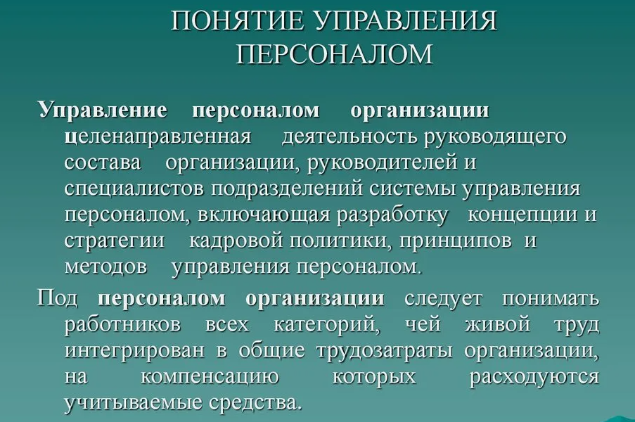
Управленческая деятельность, направленная на работу с персоналом организации, подразумевает наличие структуры управления, осуществляющей прочную взаимосвязь между подчиненными и руководителями, а также грамотно поставленные цели и задачи управления персоналом.

Признаки
Любые организационные цели можно описать признаками:
- отражают состояние дел в будущем;
- отражают конкретные состояния дел с условием обязательности для всего персонала предприятия;
- являются официально утвержденными, одобренными руководством и принятыми к действию.

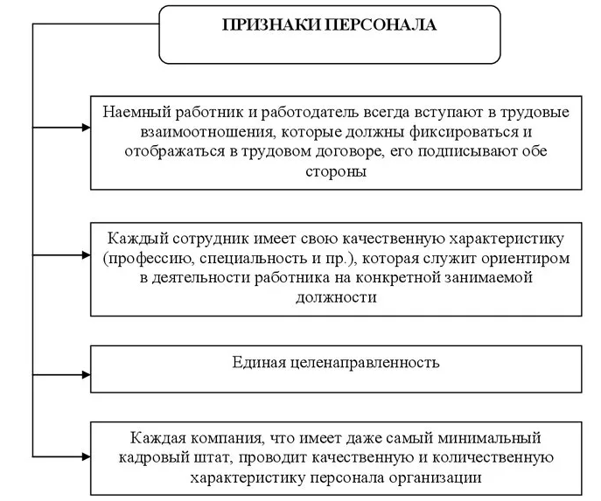

Общие характеристики организации
В рамках вопроса характеристики управления персоналом следует остановиться на формулировке следующих определений.
Управление – это целенаправленное воздействие на какой-либо объект для поддержания неизменным его состояния или для внесения необходимых субъекту изменений.
Персонал – это совокупность людей, на которых оказывается целенаправленное воздействие для достижения поставленных организацией целей и задач.
Организация – это совокупность людей, включающая количество от двух и более участников, находящихся в непосредственном и опосредованном взаимодействии.
Данные понятия являются основополагающими для характеристики управления персоналом.
Существует целая система управления персоналом, в состав которой входят следующие элементы:

- кадровое планирование;
- набор и увольнение;
- обучение и развитие;
- мотивация и вознаграждение;
- организация деятельности;
- оценка и аттестация кадров.

Организация должна обладать специальными методами, процедурами и программами управления теми процессами, которые связаны с человеческим ресурсом и которые должны обеспечить его эффективное развитие.
Предприятие не сможет качественно выполнять свою работу, если не будет обеспечено квалифицированным персоналом. Поэтому в компании необходимы отдельные сотрудники и подразделения, которые займутся сперва поиском и адаптацией сотрудников, а потом работой с ними: обучением, оценкой, мотивацией и организацией труда. В этом и заключается управление персоналом организации.

ЧТО ТАКОЕ УПРАВЛЕНИЕ ПЕРСОНАЛОМ
Управление персоналом – это деятельность, которой занимается руководитель организации совместно со специалистами по кадрам. Вместе они создают единую систему кадрового менеджмента.
Система управления персоналом – это комплекс методов, технологий, способов, процедур работы с сотрудниками. В систему входят такие компоненты:
- кадровое планирование;
- определение текущей потребности компании в работниках;
- наем сотрудников;
- отбор из кандидатов, которые откликнулись на объявление;
- адаптация нанятого персонала;
- обучение кадров, повышение их квалификации;
- продвижение работников по карьерной лестнице;
- оценка сотрудников;
- разработка и реализация мотивационной системы;
- нормирование труда.
Для упрощения все эти технологии можно разделить на три большие группы: формирование и представление персонала, развитие работников и использование трудовых ресурсов.

ОСНОВНЫЕ ЗАДАЧИ УПРАВЛЕНИЯ ПЕРСОНАЛОМ
Важнейшая задача управления персоналом – настроить его работу так, чтобы выполнялся производственный и финансовый план в установленные сроки. Ради этой задачи формируются стратегии и тактики управления работниками, проводятся кадровые перестановки, улучшается производство.
Чтобы решить ключевую задачу, необходимо:
- формировать кадровый резерв из менеджеров и руководителей;
- своевременно подбирать работников на свободные должности;
- проводить подготовку и переподготовку работников;
- поощрять сотрудников за достижение значительных результатов;
- повышать лояльность работников к компании.
В результате отдел кадров и руководители подразделений делают следующее:
- составляют штатное расписание;
- разрабатывают должностные инструкции;
- поддерживают связи между работниками разных должностей, отделов;
- составляют бюджет, состоящий из расходов на персонал;
- разрабатывают программы профессиональной подготовки и переподготовки;
- определяют критерии и методы оценки работников для проведения аттестации.

ИЗ ЧЕГО СОСТОИТ СИСТЕМА УПРАВЛЕНИЯ ПЕРСОНАЛОМ
Чтобы управлять кадрами, в компании должны быть созданы некоторые организационные структуры. Во-первых, на предприятии необходимо кадровое обеспечение. Это отдел кадров с квалифицированными специалистами. Во-вторых, требуется методико-нормативное обеспечение, которое будет состоять из двух элементов:
- документы различного характера, необходимые для организации труда. Например, технические, распорядительные, организационно-методические;
- справочные материалы, которые используются для установления регламентированных правил, норм и методов. Благодаря справочным материалам получится решать различные вопросы по организации труда.
Для эффективной работы требуется четыре вида обеспечения: по делопроизводству, информационное, организационное, а также материально-техническое. Первый компонент – это обеспечение по делопроизводству. Он отвечает за создание условий, которые будут комфортны сотрудникам отдела кадров при работе с документацией. Условия должны поддерживаться на постоянном уровне, чтобы охватывать весь цикл работы с документацией.
Информационное обеспечение является вторым компонентом и представляет собой совокупность всех решений, которые связаны с информацией, используемой в управлении кадрами. В информационное обеспечение входят такие службы:
- оперативная;
- справочно-техническая;
- справочно-нормативная.
Третьим компонентом является организационное обеспечение. Это работа специально созданных подразделений, которые выполняют функции и задачи по управлению персоналом. Четвертый компонент – это техническое и материальное обеспечение, то есть выделение сотрудникам специальных ресурсов, необходимых для работы.

